测试报告

新增功能 | 公文在线编辑，重命名，预览增加下载本附件按钮
影响范围
测试环境 | DEV
测试人/测试时间 | 付光学2018-11-19
测试点 | - 编辑状态下对公文进行在线编辑以及重命名
测试结果（必须附截图等进行关键测试点证明） | [填写测试结果，必须黏贴关键测试点证明截图]  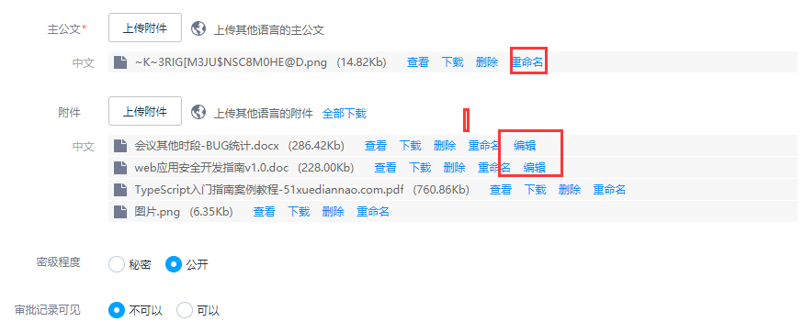  公文在编辑状态下，能够在线编辑的附近有编辑按钮，所有附件都有重命名按钮  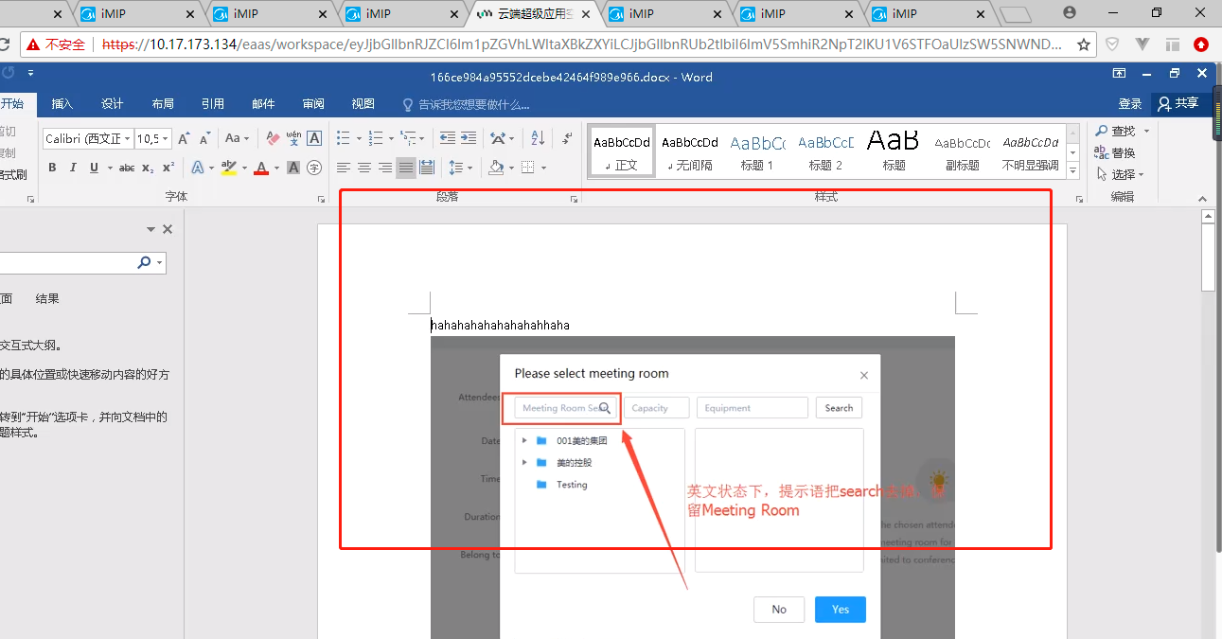  点击编辑新窗口打开文档进行在线编辑  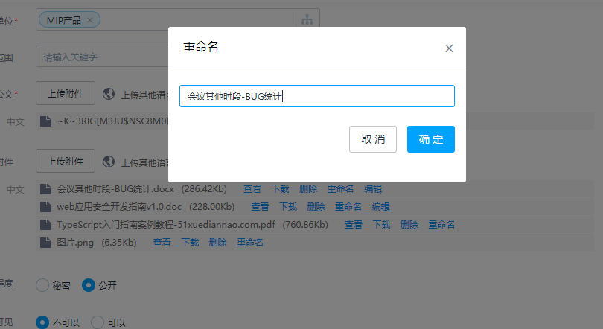  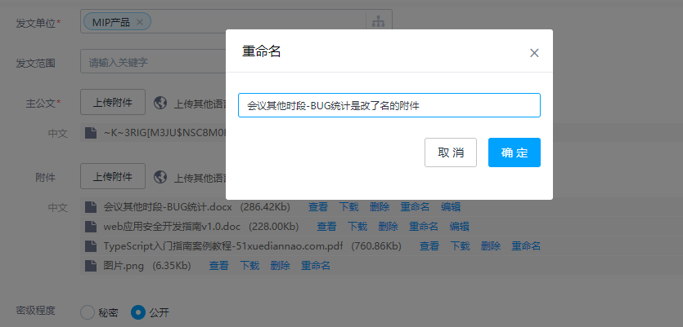  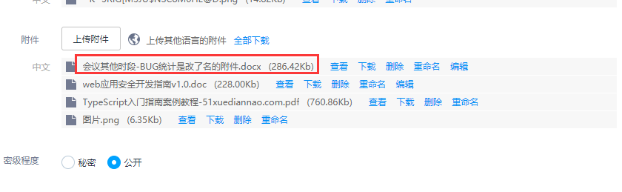  点击重命名 弹出弹窗修改名字  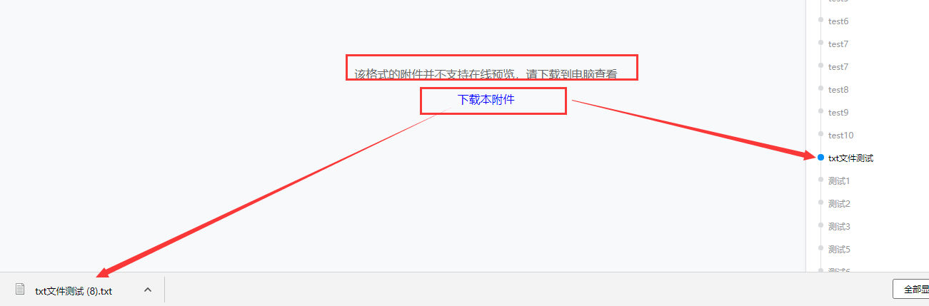  不支持预览时 点击下载按钮 下载附件
测试结论 | 正常

